Link del proyecto

**https://www.youtube.com/watch?v=e6PkGDH4wWA**

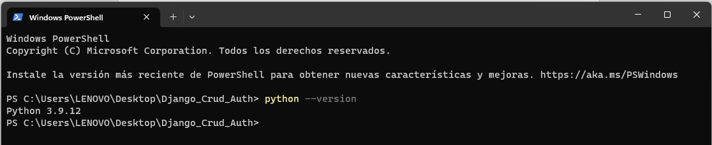

Abro carpeta de Proyecto, abro terminal sobre la carpeta y verifico version de Python

Creo un entorno virtual en la carpeta del proyecto



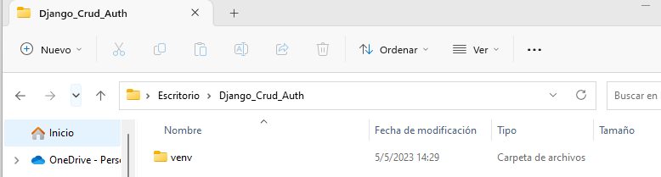

En el editor…

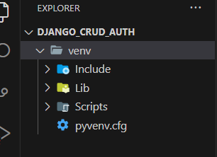

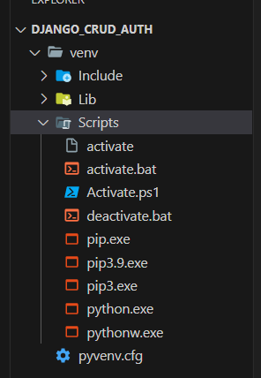

Ahora podemos activar el entorno en una terminal dentro de visual code. Presionamos F1 y seleccionamos el entorno que dice venv.

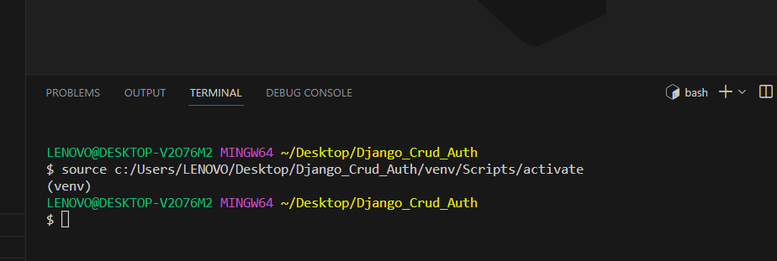

Instalo Django

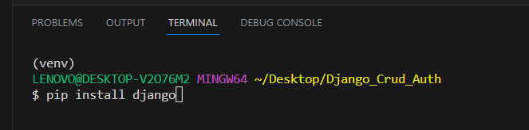

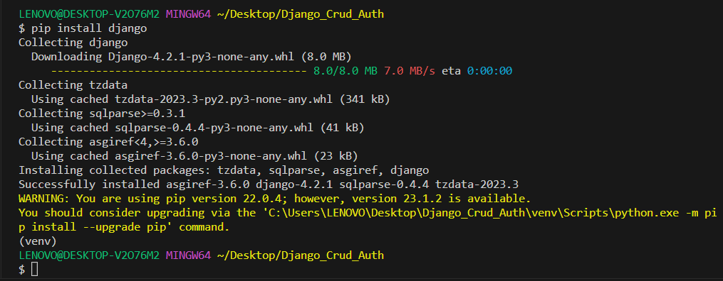

Ver versión de django-admin

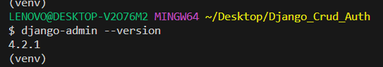

Para crear un proyecto (el punto es para crearlo dentro de la misma carpeta)

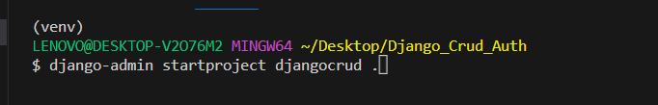

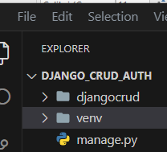

Una ver creado podemos ejecutar el proyecto en el navegador corriendo el archivo manage.py

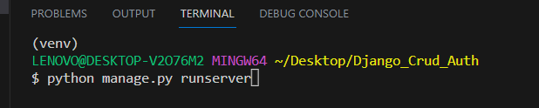

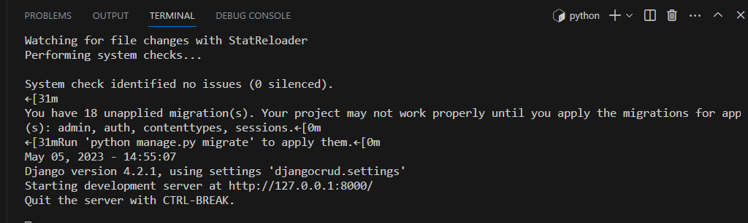

En el navegador…

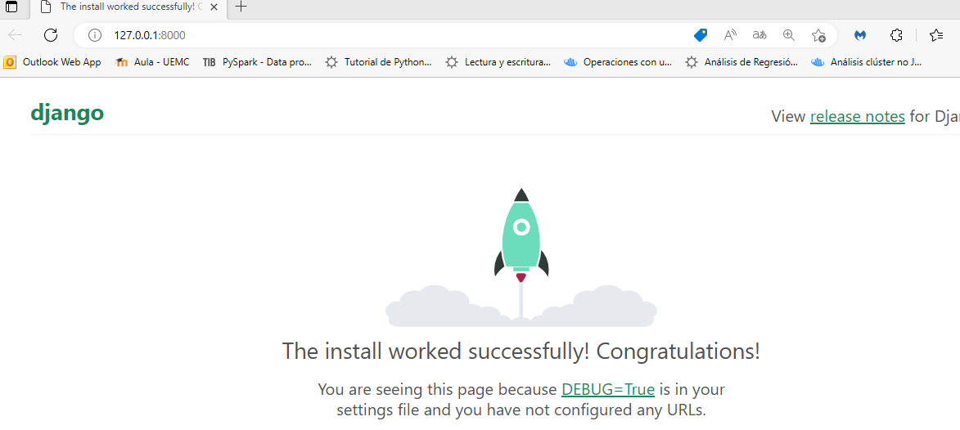

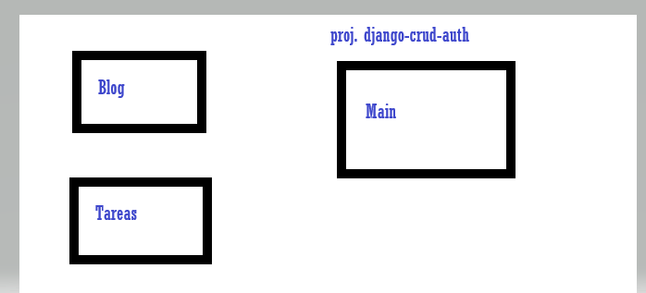

El proyecto incluye apps (aplicaciones). Creamos una aplicación

En al terminal tipeamos

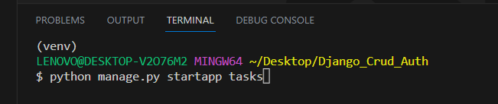

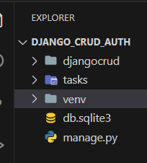

Para conectar la app (tasks) con el proyecto vamos a la carpeta setting del proyecto que contiene la configuración global del mismo (en este caso django-crud-auth)

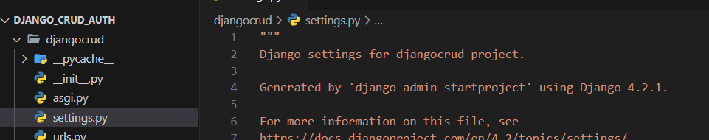

En Installed apps agregamos el nombre de la aplicación

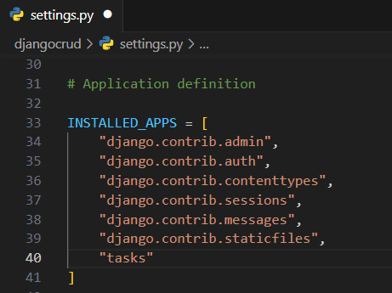

Generamos una vista HelloWorld de prueba. Para ello dentro de la app carpeta views.py

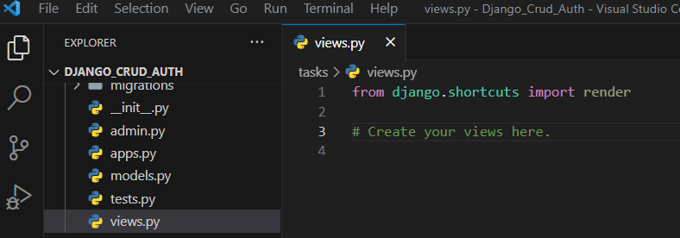

Tipeamos una función para devolver el mensaje

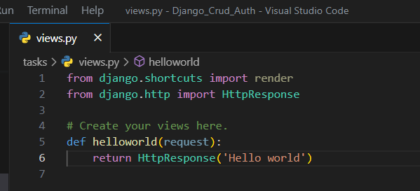

Vamos a generar la ruta. En carpeta del proyecto archivo urls,py

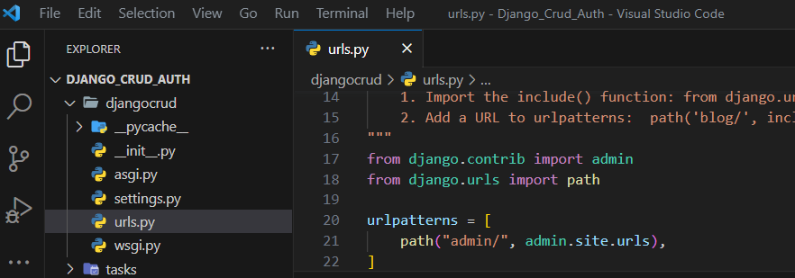

Ya tiene una url con el path de admin (administrador)

Importo la views de Tasks y agrego el siguiente path

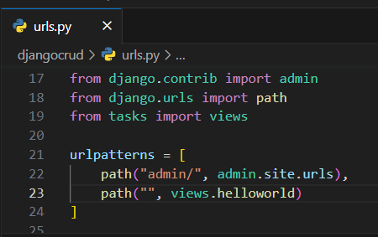

Ejecuto runserver y en el navegador..

